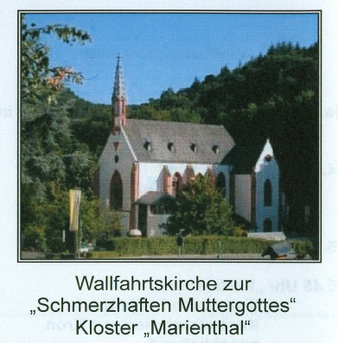

**Wallfahrt des KAB-Bezirkes Bergstraße**

**nach Marienthal, Samstag, 05. Oktober 2013**

**An die Mitglieder der KAB des Bezirkes Bergstraße**

Herzliche Einladung zur Wallfahrt der **KAB-Diözesanverbände Mainz/Limburg** nach Marienthal/Rheingau am Samstag den 05.Oktober 2013 mit dem Omnibus.

***Der Bezirk Bergstraße übernimmt die Fahrtkosten- die Fahrt ist für Mitfahrer kostenlos).***

**Programm:**

14.00 Uhr Wallfahrtsgottesdienst der Diözesanverbände Mainz/Limburg

15.30 Uhr Kaffee

16.30 Uhr Kreuzweg um die Wallfahrtskapelle

17.30/18.00 Uhr Einkehr im Weingut Krancher, Rüdesheim, Eibinger Oberstr. 4, Rüdesheim 20.00/20.30 Uhr Heimfahrt mit den Rückfahrzeiten wie Hinfahrt

Wir würden uns sehr freuen, wenn Ihr am 05. Oktober dabei seid.

**Zusteigemöglichkeiten/Abfahrtszeiten Omnibus:**

10.00 Uhr Viernheim: Friedhof, Lorscher Str. Haupteingang

10.30 Uhr Bürstadt: Pfarrkirche St. Michael

10.45 Uhr Biblis: Pfarrkirche

11.15 Uhr Gernsheim: Parkplatz Am Rosengarten

11.45 Uhr Darmstadt-Eberstadt, Wartehalle Straßenbahn/Busse, Heidelberger Landstr.

Ankunft in Marienthal ca. 13.15 Uhr

Wir bitten um Anmeldung der Ortsvereinsmitglieder zur Wallfahrt bei ff. Personen:

**Hans Winkler, Viernheim**

**Harald Klöpsch, Bürstadt**

**Georg Flörchinger, Friedel Berg, Biblis**

**Hans Fetsch, Gernsheim Tel.: 06258-4557 Mail:** [**hans.fetsch@t-online.de**](mailto:hans.fetsch@t-online.de)

**Manfred Seifert, Darmstadt-Eberstadt**

Mit unserer KAB-Diözesan-Sekretärin Astrid ist vereinbart worden, dass rechtzeitig vor der Wallfahrt nochmals eine offizielle Einladung an die Vereine und Einzelmitglieder verschickt wird.

Dieser Brief ist als Vorinformation gedacht, damit Ihr schon jetzt für die Wallfahrt werben könnt.



KAB-Bezirk-Bergstraße Pfr. Norbert Eisert, Manfred Wiegand, Hans Fetsch